# 不上学帝国的陨落

对孩子们来说，玩乐是最重要的。也许不只是孩子 作者：玉米man

**运作冒险**

本遭遇为4名6级的冒险者准备，在模组结束时冒险者可以升至7级。冒险者物资：基础起始装备，1000金币，1件珍惜魔法物

**导入**

冒险者们是玉米学院的老师，教授不同的专业，而这几天学校的初中部学生们大部分辍学了。校长还是要求冒险者们作为学校里最强的老师，立刻找回所有的学生，尽管冒险者们是高中部的老师。

## 第一阶段 找学生

这个阶段冒险者们会找学生，可以去的地方分别为教室，宿舍，食堂，图书馆。这个阶段结束后，冒险者们升到7级。

**教室**

初中部的教室里明明是上课时间，但是学生寥寥无几，询问学生可以得到的线索是。在其他学生辍学前，总是说什么该建立自己的王国了，帝国该诞生了。世界上就不应该有学校之类的。

**宿舍**

宿舍里也是只剩下了稀少的学生，一个正在看书学习的学生文娜不喜欢其他人打扰，冒险者们可以过1个社交技能来得到线索。最近在图书馆里有一个叫帝神天的中二病说什么拿到了传说中的魔法书什么的，召集了很多学生。大概又是在做什么蠢事。不过学校图书馆确实有传闻。21年前建校之时，一个叫魔邓肯的法师送了一本书被收纳在图书馆。

**食堂**

食堂是可以找到失踪学生的地方，这里冒险者们可以发现几个人鬼鬼祟祟的买了许多食物，放在了次元袋里。然后快速的跑向了图书馆。冒险者们追上他们的情况，进入战斗。这些学生会说这样的内容：老师是敌人！帝国的敌人，为了帝国献上心脏啊啊啊！。

关于学校中的战斗，学校内有着特殊的魔法。生命值归零不会死亡而是伤势稳定。不会有人死在学校里，冒险者们可以放心战斗。总计4个学生，2个使用老兵数据，2个使用祭司数据（来自怪物图鉴）冒险者们跟踪的情况隐身默认成功，潜行的难度为dc13

**图书馆**

决战之地就在此处。如果冒险者们在食堂跟踪鬼鬼祟祟的学生可以看到他们靠近了最深处的暑假，说出了：为了不上学帝国的诞生。伴随着命令语。一本书发出了光芒然后把4个学生吸入了书内。之前如果战斗打败了学生们，冒险者们也可以从学生们口中问到书的位置和命令语。只有在书中世界生命值归0才会被强制送到外面的世界。当然书中世界也不会出现死亡。

冒险者们过调查或者奥秘知识可以得到的内容为，这是魔邓肯创造的书，这本书名为书中世界。传闻是魔邓肯曾经把自己关在书里闭关修炼。并且传闻进入书中的人可以变成最符合自己形象的生物

## 第二阶段 进入书中世界

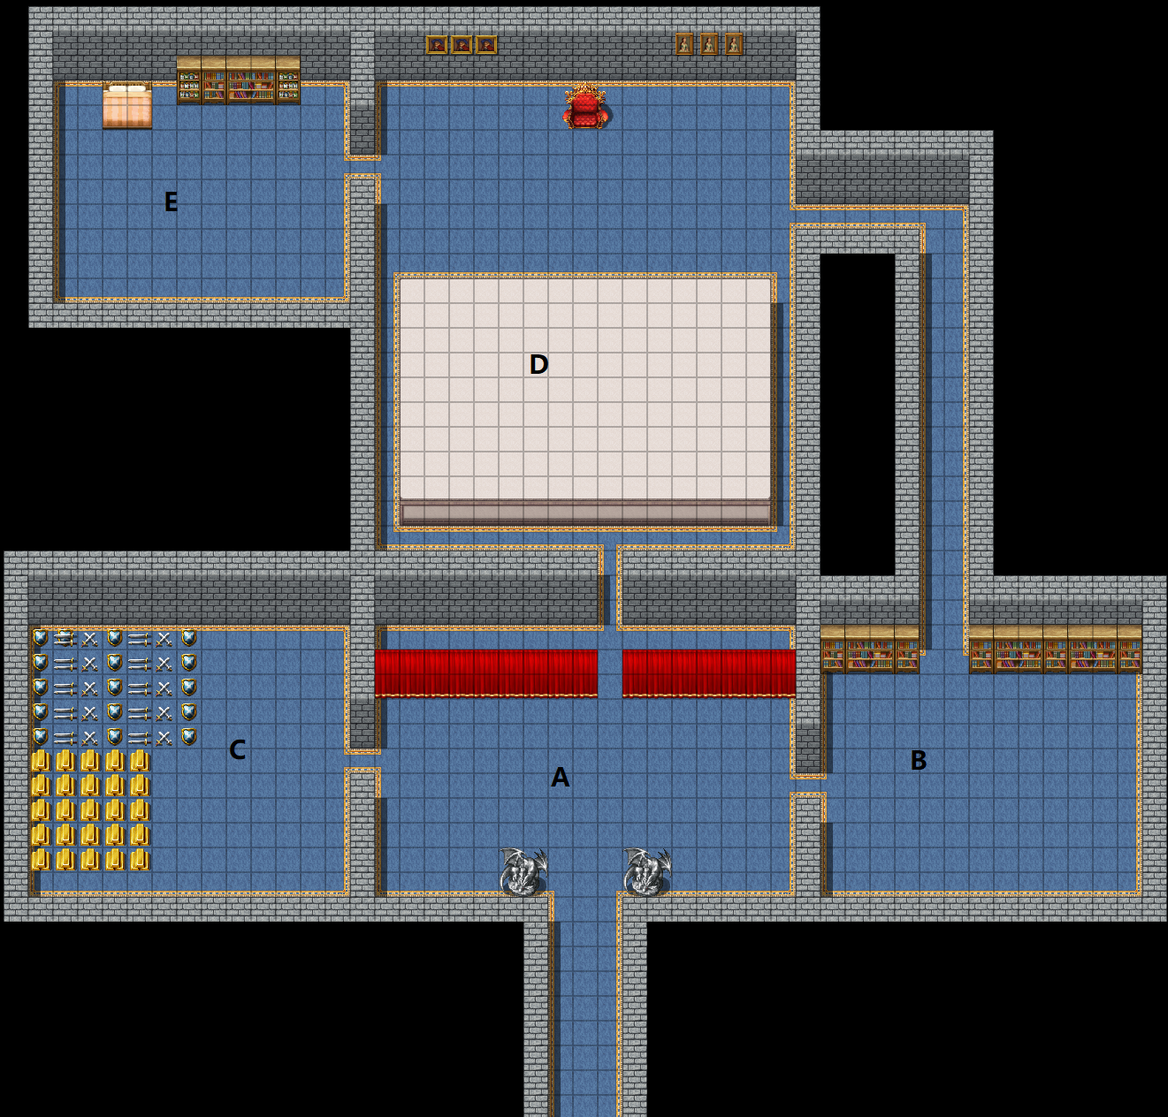

**A 书世界入口**

冒险者进入书中世界后，可以听到许多学生嘈杂的吵闹声，当冒险者们出现后，学生们看向了冒险者们，然后伴随着几个带头学生的喊叫：把所有老师驱逐出去一个不留！战斗开始，在战斗开始后。学生们会开始大喊自己的阶级包括不限于，文化大臣，宰相，军师大臣，将军，教皇。学生们不知道这些职位的具体内容但是这样很帅，对学生们来说正好。

战斗开始后，这个房间有8个斥候，2个老兵，1个惑控师（来自怪物图鉴）

**B 皇城图书馆**

这里有一个正在看书的文静学生，没错她就是文娜。她推了推眼镜：你们终于来了，我知道我们终有一战。我会守护帝国，作为文化大臣。如果冒险者们吐槽之前已经有文化大臣了她会涨红着脸，开始战斗。书架上的书本会活化。8本书被活化使用活化物品小型数据并且追加火焰易伤，文娜使用魔法师数据，生命值提高至100点。她被打败的时候会说：皇帝大人，我无法守护我的归宿。她偶尔也想和其他人一起做一些叛逆的事情，不过她似乎很喜欢角色扮演

**C 王都宝物库**

2个强壮的学生在这里守卫财宝，使用脚斗士数据，这2个学生可以被贿赂，比如之后不处罚他们或者给他们减少作业就可以在社交上具有优势，dc14的社交技能成功后，他们会直接离开书本表示，有些玩腻了。这里的财宝带出去后只能保留意见，这里放一些dm认为合适的魔法物品，钱的话最多带走300gp。

**D 王的面前**

这里的帝王，这次辍学事件的主谋帝神天就坐在王座上，而他的面前站着四个人，他们自称帝国四天王。主谋会丢出4瓶药水给冒险者们，这是长休药水喝下后获得长休，冒险者们也可以选择不喝带出去。帝神天认为，既然冒险者可以到这里，那么就让他们和自己的四天王战斗，公平才是最有趣的。四天王分别名为火之奥尔（火元素数据），水之米娜（水诡数据），刚之奥力（血肉魔像）暗之爱丽丝（使用女妖数据）。当爱丽丝生命值低于一半的时候她会不分敌我使用女妖的嚎哭，奥尔和奥力他们2个都暗恋爱丽丝，因此对嚎哭具有劣势。当四天王被打败后，帝王 帝神天会说：真是没用的东西！你们来当我的新四天王吧！权利，财富，我会把你们要的一切都给你！

交涉失败进入最终战，帝神天进入战斗后会变成一头青年红龙。增加传奇抗性3/日 并且增加2个传奇动作，传奇动作1 王的命令，发动1次命令术。传奇动作2 王的一击，发动1次攻击

**E 王的卧室**

这里放着魔邓肯的书《书中世界的幻想》，使用这本书冒险者们就可以离开这里。进入结局。事件就这样结束了，书被封印了起来，带头的学生们吃了处分，一个帝国陨落了。